DFD quản lí tài khoản mức 0

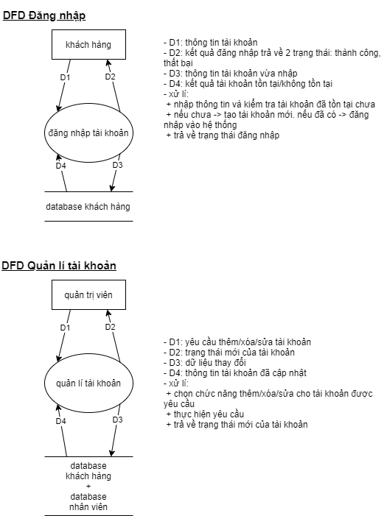

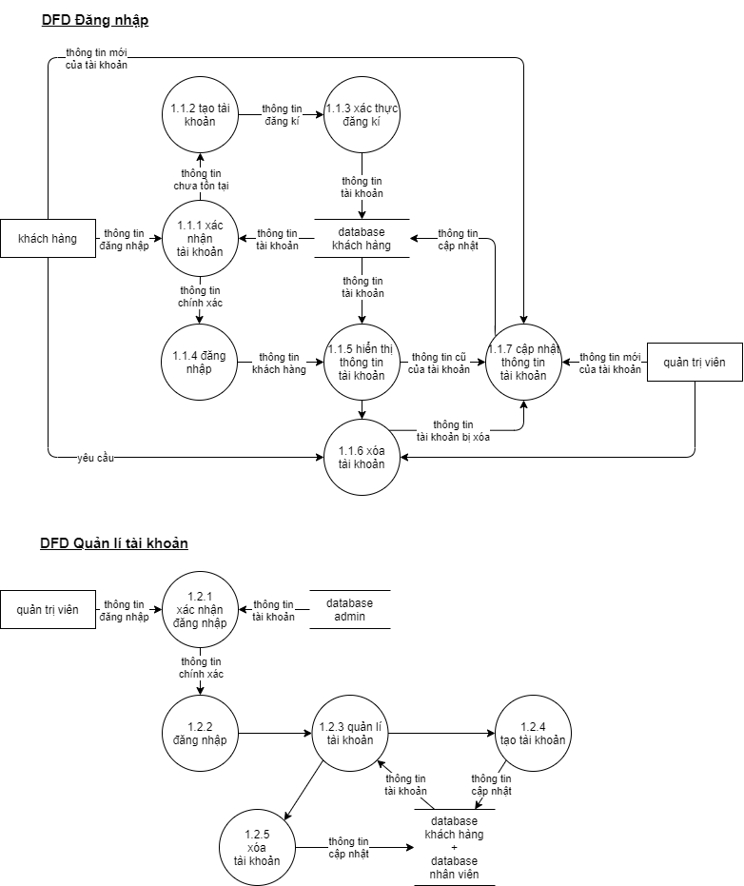DFD quản lí tài khoản mức 1

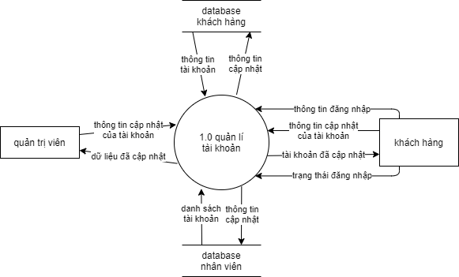DFD quản lí tài khoản mức tổng quát